
TẬP ĐOÀN CÔNG NGHIỆP - VIỄN THÔNG QUÂN ĐỘI

TÀI LIỆU
THIẾT KẾ CHI TIẾT DỮ LIỆU

Mã hiệu dự án: Bộ Giao Thông Vận Tải
Mã hiệu tài liệu: BGTVT

<Hà Nội, 11/2022>
BẢNG GHI NHẬN THAY ĐỔI

*A – Tạo mới, M – Sửa đổi, D – Xóa bỏ
Ngày  thay đổi | Vị trí  thay đổi | A*  M, D | Nguồn gốc | Phiên  bản cũ | Mô tả thay đổi | Phiên  bản mới

TRANG KÝ

Người lập: <Ngày>
<Chức danh>

Người xem xét: <Ngày>
<Chức danh>

Người xem xét: <Ngày>
<Chức danh>

Người phê duyệt: <Ngày>
<Chức danh>

MỤC LỤC
1. GIỚI THIỆU 5
1.1 Mục tiêu tài liệu 5
1.2 Định nghĩa thuật ngữ và các từ viết tắt 5
1.3 Tài liệu tham khảo 5
1.4 Mô tả chung 5
2 CƠ SỞ DỮ LIỆU 5
2.1 Các mô hình quan hệ dữ liệu 5
Quản lý tờ trình thi đua khen thưởng 8
Chi tiết tờ trình thi đua khen thưởng 8
Quản lý quyết định thi đua khen thưởng 8
Bảng map quyết định và tờ trình 8
2.2 Bảng EMP_REWARD_MANAGEMENT 8
2.2.1 Constraint 9
2.2.2 Index 9
2.2.3 Trigger 9
2.3 Bảng REWARD_ REGULATION 9
2.3.1 Constraint 10
2.3.2 Index 10
2.3.3 Trigger 10
2.4 Bảng REGISTRATION_REWARD_MANAGEMENT 10
2.4.1 Constraint 11
2.4.2 Index 11
2.4.3 Trigger 11
2.5 Bảng REGISTRATION_REWARD_MANAGEMENT_DETAIL 11
2.5.1 Constraint 12
2.5.2 Index 12
2.5.3 Trigger 12
2.6 Bảng REWARD_REPORT 12
2.6.1 Constraint 13
2.6.2 Index 13
2.6.3 Trigger 13
2.7 Bảng REWARD_REPORT_MAP_ ORGANIZATION_ EMPLOYEE 13
2.7.1 Constraint 15
2.7.2 Index 15
2.7.3 Trigger 15
2.8 Bảng REWARD_ DECISION 15
2.8.1 Constraint 16
2.8.2 Index 16
2.8.3 Trigger 16
2.9 Bảng REWARD_ DECISION_MAP_ REWARD_REPORT 16
2.9.1 Constraint 17
2.9.2 Index 17
2.9.3 Trigger 17
2.10 Bảng REWARD_ DECISION_MAP_ORGANIZATION_EMPLOYEE 17
2.10.1 Constraint 18
2.10.2 Index 18
2.10.3 Trigger 18
3 THIẾT KẾ TỆP TIN 18
4 THIẾT KẾ MÃ 18
5 <THIẾT KẾ VẬT LÝ> 18
6 PHỤ LỤC 19
6.1 Biểu tượng khuôn dạng dữ liệu 19

GIỚI THIỆU

Mục tiêu tài liệu
- Cung cấp thông tin thiết kế cơ sở dữ liệu cho quy trình thi đua khen thưởng.

Định nghĩa thuật ngữ và các từ viết tắt

Thuật ngữ | Định nghĩa | Ghi chú
Bảng 1: Thuật ngữ và định nghĩa

Tài liệu tham khảo

Tên tài liệu | Ngày phát hành | Nguồn | Ghi chú

Mô tả chung
- Thiết kế cơ sở dữ liệu cho quy trình thi đua khen thưởng

CƠ SỞ DỮ LIỆU

Các mô hình quan hệ dữ liệu

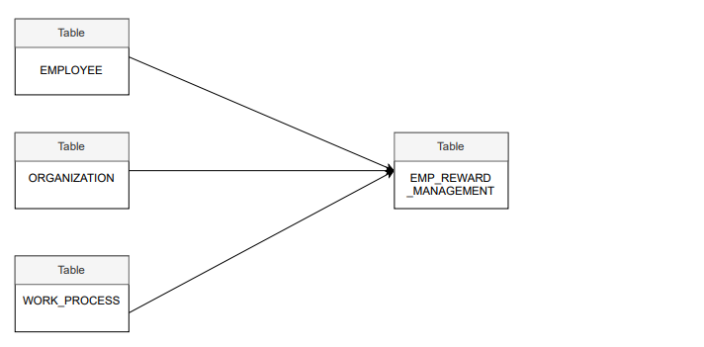
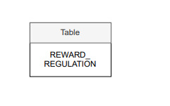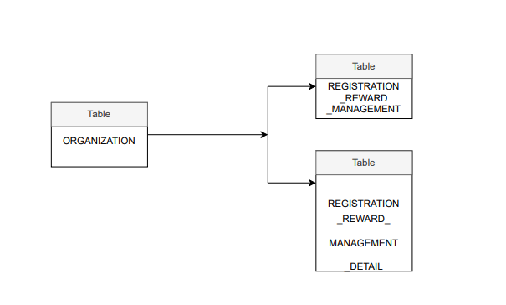
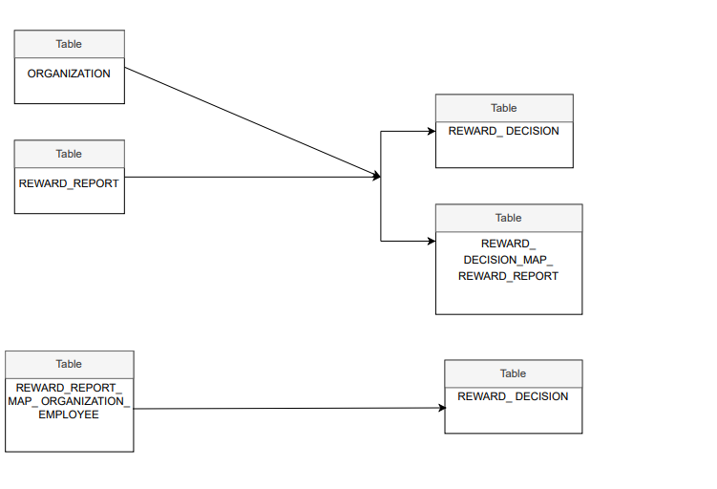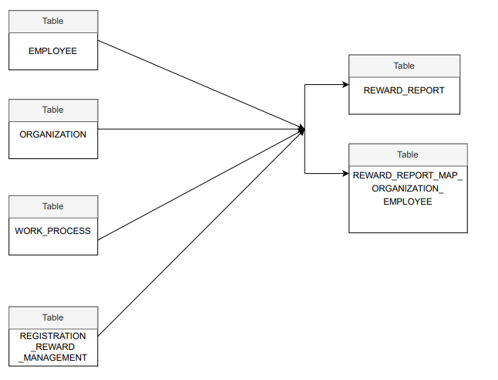
STT | Tên bảng | Mô tả
01 | EMP_REWARD_MANAGEMENT | Quản lý cán bộ làm công tác thi đua khen thưởng
02 | REWARD_ REGULATION | Quản lý quy định, hướng dẫn công tác đua khen thưởng
03 | REGISTRATION _REWARD_MANAGEMENT | Quản lý đợt đăng ký thi đua khen thưởng
04 | REGISTRATION _REWARD_MANAGEMENT_DETAIL | Chi tiết đợt đăng ký thi đua khen thưởng
05 | REWARD_REPORT | Quản lý tờ trình thi đua khen thưởng
06 | REWARD_REPORT_MAP_ ORGANIZATION_ EMPLOYEE | Chi tiết tờ trình thi đua khen thưởng
07 | REWARD_ DECISION | Quản lý quyết định thi đua khen thưởng
08 | REWARD_ DECISION_MAP_ REWARD_REPORT | Bảng map quyết định và tờ trình
09 | REWARD_ DECISION_MAP_ORGANIZATION_EMPLOYEE | Chi tiết quyết định thi đua khen thưởng

Bảng EMP_REWARD_MANAGEMENT
STT | Tên trường | Kiểu dữ liệu và độ dài | Nullable | Unique | P/F Key | Mặc định | Mô tả
01 | ID | NUMBER |  | X | P
02 | ORGANIZATION_ID | NUMBER
03 | EMPLOYEE_ID | NUMBER
04 | START_DATE | DATE
05 | FINISH_DATE | DATE | X
06 | CREATE_UID | NUMBER
07 | CREATE_DATE | DATE
08 | UPDATE_UID | NUMBER
09 | UPDATE_DATE | DATE

Constraint

Index

Trigger

Bảng REWARD_ REGULATION
STT | Tên trường | Kiểu dữ liệu và độ dài | Nullable | Unique | P/F Key | Mặc định | Mô tả
01 | ID | NUMBER |  | X | P
02 | REWARD_REGULATION_NAME | VARCHAR2(255)
03 | EFFECTIVE_DATE | DATE
04 | EXPIRED_DATE | DATE | X
05 | NOTE | CLOB (4000) | X
06 | CREATE_UID | NUMBER
07 | CREATE_DATE | DATE
08 | UPDATE_UID | NUMBER
09 | UPDATE_DATE | DATE
10 | REWARD_REGULATION_NUMBER | VARCHAR2(255) | X
11 | SIGNED_DATE | DATE | X
12 | ISSUE_ORGANIZATION | VARCHAR2(255) | X

Constraint

Index

Trigger

Bảng REGISTRATION_REWARD_MANAGEMENT
STT | Tên trường | Kiểu dữ liệu và độ dài | Nullable | Unique | P/F Key | Mặc định | Mô tả
01 | ID | NUMBER |  | X | P
02 | ORGANIZATION_ID | NUMBER
03 | NAME | VARCHAR2(255)
04 | START_DATE | DATE
05 | FINISH_DATE | DATE
06 | CREATE_UID | NUMBER
07 | CREATE_DATE | DATE
08 | UPDATE_UID | NUMBER
09 | UPDATE_DATE | DATE

Constraint

Index

Trigger

Bảng REGISTRATION_REWARD_MANAGEMENT_DETAIL
STT | Tên trường | Kiểu dữ liệu và độ dài | Nullable | Unique | P/F Key | Mặc định | Mô tả
01 | ID | NUMBER |  | X | P
02 | REGISTRATION_REWARD_MANAGEMENT_ID | NUMBER
03 | CLASSIFY | NUMBER
04 | REWARD_TYPE | NUMBER
05 | REWARD_FORM | NUMBER
06 | QUANTITY | NUMBER
07 | CREATE_UID | NUMBER
08 | CREATE_DATE | DATE
09 | UPDATE_UID | NUMBER
10 | UPDATE_DATE | DATE

Constraint

Index

Trigger

Bảng REWARD_REPORT
STT | Tên trường | Kiểu dữ liệu và độ dài | Nullable | Unique | P/F Key | Mặc định | Mô tả
01 | ID | NUMBER |  | X | P
02 | ORGANIZATION_ID | NUMBER
03 | REWARD_REPORT_NUMBER | VARCHAR2(255)
04 | REWARD_REPORT_NAME | VARCHAR2(255)
05 | REGISTRATION_REWARD_MANAGEMENT_ID | NUMBER
06 | SUBMISSION_DATE | DATE
07 | SUBMIT_PRIME_MINISTER | NUMBER
08 | IS_LOCK | NUMBER
09 | CREATE_UID | NUMBER
10 | CREATE_DATE | DATE
11 | UPDATE_UID | NUMBER
12 | UPDATE_DATE | DATE
13 | STATUS | NUMBER

Constraint

Index

Trigger

Bảng REWARD_REPORT_MAP_ ORGANIZATION_ EMPLOYEE
STT | Tên trường | Kiểu dữ liệu và độ dài | Nullable | Unique | P/F Key | Mặc định | Mô tả
01 | ID | NUMBER |  | X | P
02 | REWARD_REPORT_ID | NUMBER
03 | PROVINCIAL_LEVEL_REWARD | NUMBER | X
04 | TYPE | NUMBER | X
05 | CREATE_UID | NUMBER
06 | CREATE_DATE | DATE
07 | UPDATE_UID | NUMBER
08 | UPDATE_DATE | DATE
09 | UNDER_MINISTRY_OF_TRANSPORT | NUMBER | X
10 | ORGANIZATION_CODE | VARCHAR2 (255) | X
11 | ORGANIZATION_NAME | VARCHAR2(255)
12 | REWARD_TYPE | NUMBER
13 | REWARD_FORM | NUMBER
14 | DESCRIPTION | VARCHAR2(255) | X
15 | CLASSIFY | NUMBER | X
16 | EMPLOYEE_ID | NUMBER
17 | EMPLOYEE_NAME | VARCHAR2(255)
18 | EMPLOYEE_CODE | VARCHAR2(255) | X
19 | EMPLOYEE_BIRTH_DATE | DATE
20 | EMPLOYEE_GENDER | NUMBER

Constraint

Index

Trigger

Bảng REWARD_ DECISION
STT | Tên trường | Kiểu dữ liệu và độ dài | Nullable | Unique | P/F Key | Mặc định | Mô tả
01 | ID | NUMBER |  | X | P
02 | ORGANIZATION_ID | NUMBER
03 | REWARD_REPORT_ID | NUMBER
04 | REWARD_DECISION_NUMBER | VARCHAR2(255)
05 | REWARD_DECISION_NAME | VARCHAR2(255)
06 | STATUS | NUMBER
07 | SIGNED_DATE | DATE
08 | APPRAISAL_OPINION | CLOB (4000) | X
09 | CREATE_UID | NUMBER
10 | CREATE_DATE | DATE
11 | UPDATE_UID | NUMBER
12 | UPDATE_DATE | DATE

Constraint

Index

Trigger

Bảng REWARD_ DECISION_MAP_ REWARD_REPORT
STT | Tên trường | Kiểu dữ liệu và độ dài | Nullable | Unique | P/F Key | Mặc định | Mô tả
01 | ID | NUMBER |  | X | P
02 | REWARD_DECISION_ID | NUMBER
03 | REWARD_REPORT_ID | NUMBER
04 | CREATE_UID | NUMBER
05 | CREATE_DATE | DATE
06 | UPDATE_UID | NUMBER
07 | UPDATE_DATE | DATE

Constraint

Index

Trigger

Bảng REWARD_ DECISION_MAP_ORGANIZATION_EMPLOYEE
STT | Tên trường | Kiểu dữ liệu và độ dài | Nullable | Unique | P/F Key | Mặc định | Mô tả
01 | ID | NUMBER |  | X | P
02 | REWARD_DECISION_ID | NUMBER
03 | REWARD_REPORT_MAP_ORGANIZATION_EMPLOYEE_ID | NUMBER
04 | ACCEPT | NUMBER
05 | TYPE | NUMBER
06 | STATUS | NUMBER
07 | CREATE_UID | NUMBER
08 | CREATE_DATE | DATE
09 | UPDATE_UID | NUMBER
10 | UPDATE_DATE | DATE

Constraint

Index

Trigger

THIẾT KẾ TỆP TIN

TT | Tên trường | Kiểu file | Mô tả

THIẾT KẾ MÃ

STT | Mã | Mô tả

<THIẾT KẾ VẬT LÝ>
STT | Tablespace | Data file | Size | Tự mở rộng | Max Size | Mô tả

STT | Tên bảng | Tablespace | Có phải là Partition hay không? | Điều kiện Partition

PHỤ LỤC

Biểu tượng khuôn dạng dữ liệu
Dưới đây là các biểu tượng được sử dụng để mô tả khuôn dạng dữ liệu trong files và tables.
Symbol | Description
# | Chữ số.
. | Phân cách thập phân.
, | Phân cách hàng nghìn.
: | Phân cách thời gian.
/ | Phân cách ngày tháng.
\ | Xem ký tự kế tiếp trong chuỗi như là tuỳ chọn. Cho phép sử dụng các ký tự #, &, A , ? để tùy chọn.
> | Chuyển tất cả các ký tự sang chữ in.
< | Chuyển tất cả các ký tự sang chữ thường.
A | Chữ cái bắt buộc phải có. Ví dụ: a – z, A – Z, or 0 – 9.
a | Chữ cái tùy chọn có thể có hoặc không.
9 | Chữ số bắt buộc phải nhập. Ví dụ: 0 – 9.
0 | Chữ số bắt tùy chọn. Ví dụ: 0 – 9.
C | Ký tự hoặc dấu trống (tùy chọn). Giá trị hợp lệ ở đây là các ký tự ANSI có mã từ 32-126 và 128-255.
& | Ký tự (bắt buộc). Giá trị hợp lệ ở đây là các ký tự ANSI có mã từ 32-126 và 128-255.
? | Chữ cái. Ví dụ: a – z hoặc A – Z.
Literal | Tất cả các biểu tượng khác được hiện thị đúng như thực tế vốn có của nó.

